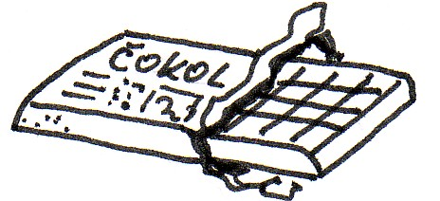
Kolik toho vlastně sníme?
- Máš rád čokoládu?
Odhadni, kolik čokolády sníš za celý rok:

- 2 kg
- 200 g
- 40 kg
- 4000 g
- 50 dkg

A teď to zkus vypočítat:
1 tabulka čokolády je 100 g.
Denně sním: ½ čokolády, to je ______________ g
Věděl bys, že slovo čokoláda pochází z indiánských jazyků?
¼ čokolády, to je ______________ g
¾ čokoláda, to je ______________ g
celou čokoládu, to je ___________ g
Rok má ________ dní.
Kolik tabulek čokolády za rok vlastně sním? A kolik je to kilogramů?
______________________________________________________________
Pokud nejíš čokoládu denně, obměň výpočet:
Kolik čokolády sníš za týden? Kolik má rok týdnů?
- Častou pochutinou jsou také chipsy. Prohlédni si obaly různých druhů chipsů a zjisti, jakou mají hmotnost.
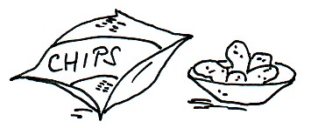
Rozhodni: Chipsy patří mezi zdravé – nezdravé pochutiny. Z čeho se vyrábějí? Co ještě obsahují?________________________________________
Kolik balíčků chipsů sníš za týden?

Kolik má rok týdnů?
Kolik balíčků tedy sníš za rok?
Jakou hmotnost má toto množství chipsů? Pro zjednodušení počítej s hmotností balíčku 100 g.
- Co jsi měl dnes ke snídani nebo svačině? A co tví spolužáci? Určitě jsou mezi vámi takoví, kteří měli rohlík s nějakou další potravinou. Nyní si o rohlících přečti několik zajímavostí:
Rohlík je velmi populární pečivo. Jeho hmotnost dříve bývala 50 g. Nyní běžné rohlíky váží 43 g. Celozrnné rohlíky jsou zdravější než běžné bílé, neboť obsahují více vlákniny.

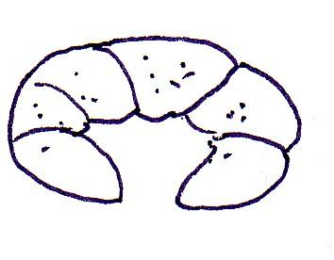
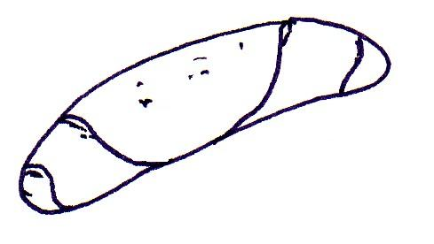

Ale kolik takových rohlíků vlastně sníme za rok?
Hmotnost jednoho rohlíku je ______ g.
Kolik rohlíků denně sníš? __________
Kolik rohlíků sníš za rok? Kolik je to gramů? Převeď na kilogramy.
______________________________________________________________
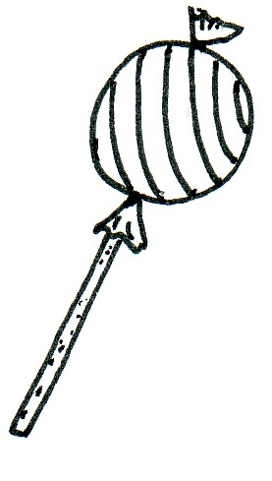
- Které dítě by nemělo rádo bonbony… Vždyť také slovo bonbon znamená „Dobré! Dobré!“ (pochází z francouzštiny). Pamatuj však, že bonbony by neměly patřit do tvého jídelníčku příliš často. Proč asi?
Lízátka se vyrábějí ze stejné hmoty jako bonbony.

Prohlédni si obaly a doplň, jakou hmotnost má jeden sáček bonbonů. Možná se setkáš s různými údaji:
______________________________________________________________
Jíš bonbony denně? Kolik jich sníš za týden? Spočítej, kolik bonbonů sníš za rok.
Pro zjednodušení počítej hmotnost jednoho sáčku 100 g.
______________________________________________________________
Pokud je v jednom sáčku 20 kusů bonbonů, kolik kusů sníš za rok?
______________________________________________________________
- Pokus se následující nápoje zařadit do sloupců podle toho, zda je považuješ za zdravé, nebo spíš nezdravé.
Minerální voda, ovocná limonáda, voda z kohoutku, cola, ovocný džus
Zdravé | Nezdravé

Kam jsi zařadil colu? Proč?
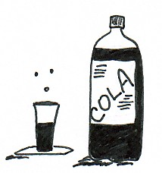
______________________________________________________________

Velká láhev coly má objem ______ litru.
Denně vypiji: ¼ láhve, to je ________ l
½ láhve, to je ________ l
celou láhev, to je _____ l
Kolik litrů vypiješ za rok?
______________________________________________________________
Počítej dál:
Objem běžného kbelíku je 10 litrů. Kolik plných kbelíků coly tedy za rok vypiješ?
______________________________________________________________

